Numer sprawy: IBP.7021.20.2023.NP ZAŁĄCZNIK NR 1

Doposażenie placu zabaw w m. Drzewiany
Opis przedmiotu zamówienia:

- Lokalizacja

Plac zabaw w Drzewianach, działka o nr 723/1 obręb Drzewiany.
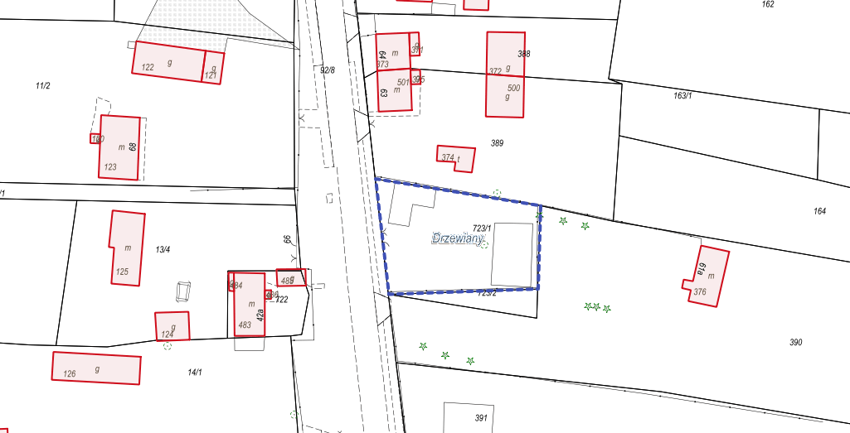

- Doposażenie

Plac zabaw w m. Drzewiany. gm. Bobolice ma zostać doposażony o zestaw zabawowy ze zjeżdżalnią.
Zestaw zabawowy ze zjeżdżalnią
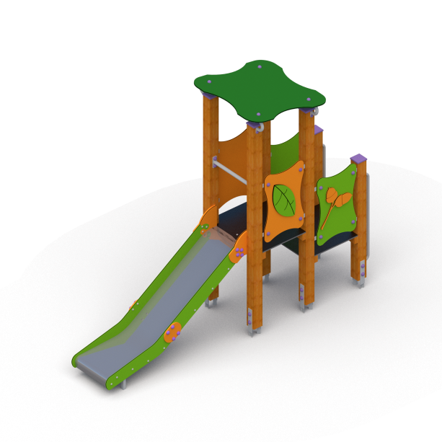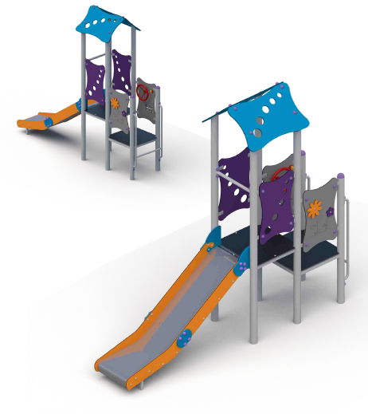
Rysunki przedstawiają przykładowe urządzenia spełniające wymagania Zamawiającego.

Opis materiałów:
- Solidna konstrukcja ze stali nierdzewnej, ocynkowanej, odporna na warunki atmosferyczne;
- Wymiary min. 290 cm x 75 cm;
- Wysokość max. 350 cm;
- Wysokość swobodnego upadku min. 90 cm;
- Zjeżdżalnia wysokość min. 90 cm;
- Kolorystyka różna np. zielono pomarańczowa, brązowa, fioletowa;
- Montaż w gruncie za pomocą prefabrykowanego fundamenty betonowego;
- Wykończenie pozostałych elementów z polietylenowych płyt HDPE odpornych na działanie warunków atmosferycznych, blacha nierdzewna;
- Zjeżdżalnia metalowa,
- Brak ostrych, niebezpiecznych krawędzi;
- Elementy złączne takie jak śruby, nakrętki, podkładki wykonane ze stali nierdzewnej, wandaloodporne zaślepki śrub wykonane z poliamidu formowanego metodą wtryskową;

- Pozostałe ogólne wytyczne
Ogólne wymagania dotyczące materiałów
      - Materiały i urządzenie:
Materiały należy zakupić w I gatunku w klasach równoważnych lub wyższych, jakie zakłada opis przedmiotu zamówienia.
  - Materiały i urządzenie powinny posiadać świadectwa jakości, certyfikaty kraju pochodzenia oraz powinny odpowiadać wymogom obiektów użyteczności publicznej (przedszkole, place zabaw, park);
  - Urządzenie musi posiadać certyfikat bezpieczeństwa wydany przez Instytut, deklaracje zgodności z Polską Normą PN-EN 1176;
  - Materiały i urządzenie muszą być fabrycznie nowe, lecz nie mogą być prototypami;
  - Urządzenie powinno być wykonane z trwałych, solidnych i estetycznych materiałów najwyższej jakości, o nowoczesnym wzornictwie oraz żywych kolorach;
  - Zleceniobiorca zobowiązany jest do uzgodnienia kolorystyki ze Zleceniodawcą;
  - Zleceniobiorca uzgodni ze Zleceniodawcą miejsca montażu urządzenia;
  - Urządzenie musi zostać posadowione w gruncie, na przygotowanym wcześniej podłożu
w sposób zgodny ze sztuką budowlaną;
  - Zleceniobiorca przygotowuje na swój koszt podłożę pod montaż urządzenia;
  - Gwarancja na urządzenie minimum 24 miesiące;
  - Zleceniobiorca zapewni serwis oryginalnych części w okresie 10 lat od daty zakupu urządzenia.

- Wykonanie robót:

Wykonawca robót jest odpowiedzialny za:
- Jakość ich wykonania zgodnie z obowiązującymi Polskimi Normami, Przepisami Techniczno-Budowlanymi, instrukcjami i Dokumentacją Techniczno Rozruchową producentów;
- Zabezpieczenie terenu budowy w robotach prowadzonych pod ruchem;
- Ochronę środowiska w czasie wykonywania robót;
- Ochronę przeciwpożarową;
- Ochronę własności publicznej i prywatnej;
- Bezpieczeństwo i higienę pracy;
- Ochronę i utrzymanie robót;
- Stosowanie się do prawa i innych przepisów;
- Zleceniobiorca ponosi koszty związane z transportem i ubezpieczeniem przedmiotu umowy do miejsca przeznaczenia, do czasu dokonania ostatecznego odbioru całości przedmiotu umowy przez Zleceniodawcę;

- Zamawiający dopuszcza możliwość bezpłatnego przechowania urządzenia przez Zleceniobiorcę do czasu polepszenia się warunków atmosferycznych na podstawie umowy o przechowanie zawartej ze Zleceniobiorcą. W takiej sytuacji za termin zakończenia przedmiotu zlecenia uznaję się dzień, w którym urządzenie jest gotowe do montażu, udokumentowane np. za pomocą fotografii i przesłane do Zleceniodawcy drogą mailową.

Zamówienie dotyczy dostawy wraz z montażem we wskazanej lokalizacji na terenie gminy Bobolice urządzenia wyżej wymienionego.

Zlecenie przyjęto w dniu ……………………….…………………………………………
Data i podpis

